PERFORMANS GÖREVİ 10/ 17 TÜRKİYE’DE GÖÇLER
YÖNERGESİ: Önce Türkiye’nin göç durumu özellikleri öğrenilecek, edindiğimiz bilgiler bu şablon üzerinde test edilecek. Bu şablon Türkiye’de göçler için hazırlanmıştır, her boşluk bir bilgiyi içermektedir.
Tanım:
Net göç tanımı
Net göç hızı tanımı
Göçlerin çeşitleri
İç göçler
2’e  ayrılı |  |  |  | Kırsalın itici faktörleri |  | Türkiye’den dış ülkelere yapılan göçler
Açıklama
Örnekler
İç göçler ayrıca sürekli-mevsimlik olarak ta sınıflandırılır

Göçlerin nedenleri
Göç çeşitleri |  |  |  |  | Mevsimlik iç göçler |  |  |  | Dışarıdan Türkiye’ye
Nedenleri |  |  |  |  | 1-Tarım
Yönleri |  |  |  |  | Güneydoğu And. den Karadeniz ve Çukurova’ya
 |  |  |  |  | 2-
 |  |  |  |  | 3-
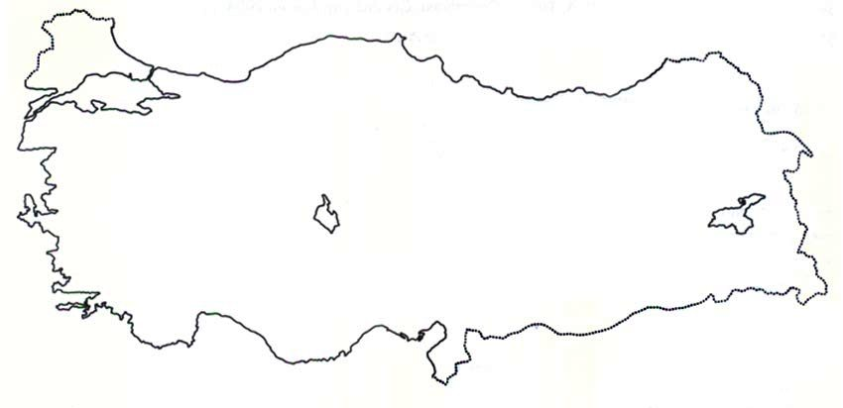 www.suleymansen.com
Yandaki harita üzerinde; 1-İç göç alan merkezleri belirtiniz.
2- Mevsimlik göç alan merkezleri belirtiniz.

